Recepción de Productos

Con fecha 19 de junio de 2026, el señor Daniel Hernández certifica que han recibido a su entera conformidad, por parte de don Luis Araya, los productos de Contenidos detallados en anexo, los que forman parte del proyecto Sistema Desarrollo Web y Sistema de Biblioteca.

- Identificación del Proyecto
Nombre: Sistema FireData

Cliente: Instituto profesional DUOC UC, Representado para este proyecto por los profesores Mabel Herrera y Juan Pablo Mellado

- Identificación de la Entrega
Fecha Recepción: 19/06/2026 | Plazo Recepción de Observaciones: 2 días
Responsable Entrega: Kevin Fierro | E-mail: ke.fierro@duocuc.cl
Responsable Recepción:  Mabel Herrera y Juan Pablo Mellado | E-mail: mabe.herrera@profesor.duoc.cl  jua.mellado@profesor.duoc.cl
Observación: El documento de contenido recibido por parte de DUOC UC será la base fidedigna en su texto y contexto para poblar el sistema según la estructura aportada, entendiendo que estos están aprobados y revisados por el Comité de DUOC UC.

Productos / Componentes
Hito | Producto | Versión | Nº Copias
04 | Base de datos en la nube (Supabase) | Versión 1.0 | 1
05 | Documentos de arquitectura, Modelo C4 | Versión 1.0 | 1
01 | Aplicación móvil para Residentes | Versión 2.0 | 1
02 | Aplicación móvil para Bomberos | Versión 3.0 | 1
03 | Sistema Web para administradores | Versión 4.0 | 1
06 | Documentación de Scrum | Versión 0.0  (Transversal) | 1

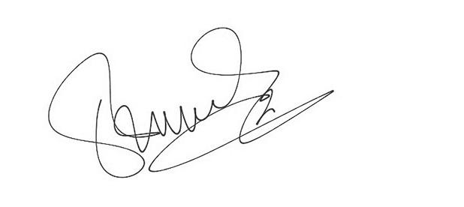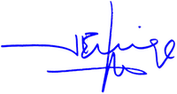
.............................................................. ............................................................

Jefe de Proyecto Coordinación de Tareas Coordinador Cliente Auspiciador
Proyecto Daniel Hernández Mabel Herrera

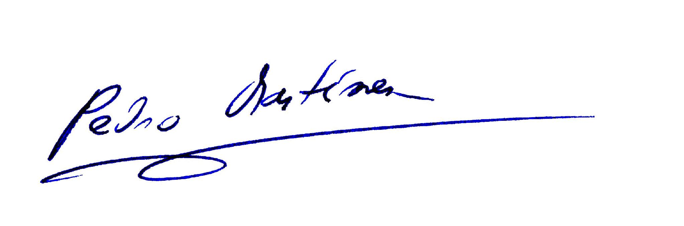

.............................................................. ............................................................

Jefe Proyecto Empresa Desarrolladora Jefa de Proyecto Auspiciador
Kevin Fierro

: El Plazo representa los días hábiles transcurridos desde la fecha de recepción

